我国空天产业政策分析及布局思考
文/ 郑思源 田红

空天信息产业是我国战略性新兴产业，主要包括卫星制造、天基运营、地面平台以及通信、导航、遥感等下游应用。总书记指出“天地一体”是智能化综合性数字信息基础设施的重要特征之一，为空天信息产业发展提供重要指引。近年来， 我国空天信息产业基础不断夯实，自主创新能力持续提升，成为抢占未来发展制高点、构建新发展格局的关键产业。通导遥融合、跨轨道卫星组网、5G NTN 卫星终端直连等技术不断成熟，空天信息产业在国防、应急、交通等领域价值不断释放。正迈向规模商用新阶段。

一、国家长期重点布局空天信息产业：从基础设施建设到战略性新兴产业规模发展

1．夯实空间基础设施阶段（1991~2013 年）
“八五”计划首次将航空航天技术纳入新技术范畴，至国家“十二五”期间，我国空天信息产业重点聚焦以通信、导航、遥感为核心的空间基础设施建设。2010 年《国务院关于加快培育和发展战略性新兴产业的决定》明确指出“积极推进空间基础设施建设，促进卫星及其应用产业发展”。这一阶段，国家队主导卫星规划及制造、卫星发射、卫星运营、卫星服务等环节。初步形成空天信息产业链，主要服务国防军事用途。

2．引入民间资本多元发展阶段（2014~2020 年）
2014 年，国务院发布《关于创新重点领域投融资机制鼓励社会投资的指导意见》，鼓励民间资本参与国家民用空间基础设施建设。
2015 年国家发改委发布《国家民用空间基础设施中长期发展规划（2015-2025）》，进一步明确指出“发挥市场资源配置的决

定作用，积极推进商业化和国际化发展”。此后，“十三五”规划首次将空天信息产业纳入战略性新兴产业、军民融合发展上升为国家战略、卫星互联网纳入新基建范畴。多项利好政策出台进一步促进空天产业商业化发展。投融资次数1从 2014 年 15 起增长至 2020 年 42 起，融资规模逼近百亿，空天信息产业迎来黄金机遇期。

3．聚焦北斗产业规模发展阶段（2020 年至今）
以 2020 年 7 月北斗三号全球组网成功为标志，我国进入以北斗为牵引的空天产业规模应用新阶段。
2021 年 6 月，国资委发布《中央企业北斗发展三年行动计划（2021-2023）》，重点强调北斗+5G 的技术攻关及融合应用。
2022 年 2 月，发改委印发《促进工业经济平稳增长的若干政策》的通知， 重点部署“启动实施北斗产业化重大工程，推动重大战略区域北斗规模化应用”。
2023 年 2 月，国务院《数字中国建设整体布局规划》明确指出“大力推进北斗规模应用”。2022 年底，国产北斗兼容芯片及模组销量已突破 2 亿片，超过 800 万辆营运车辆、9 万辆邮政和快递车辆、36 个城市的约 8 万辆公交车等已应用北斗系统2。

二、各省市立足区域发展，打造特色空天产业

2026 年，我国北斗产业总产值有望增长到6700 亿元，发展前景广阔，各省市纷纷接应国家北斗战略要求，出台利好政策，关注集群打造或产业应用落地。

1．聚焦产业集群发展
我国北斗产业集群聚焦在京津冀、长三角、粤港澳、华中及

2 企查查数据研究院，《近十年我国商业航天赛道投融资数据报告》。
3 相关数据来源 ，《2023 中国卫星导航与位置服务产业发展白皮书》。

西部五大重点区域（见图 1），呈现出以重点城市为主的集聚式发展格局，包括北京、上海、南京、武汉、长沙、深圳、广州、成都和西安九大城市，聚集了绝大部分龙头企业。业内 58 家上市公司中有 42 家集中在上述城市。2021 年五大区域在卫星导航及位置服务总体产值达到 3535 亿元，在全国总体产值占比高达75%。
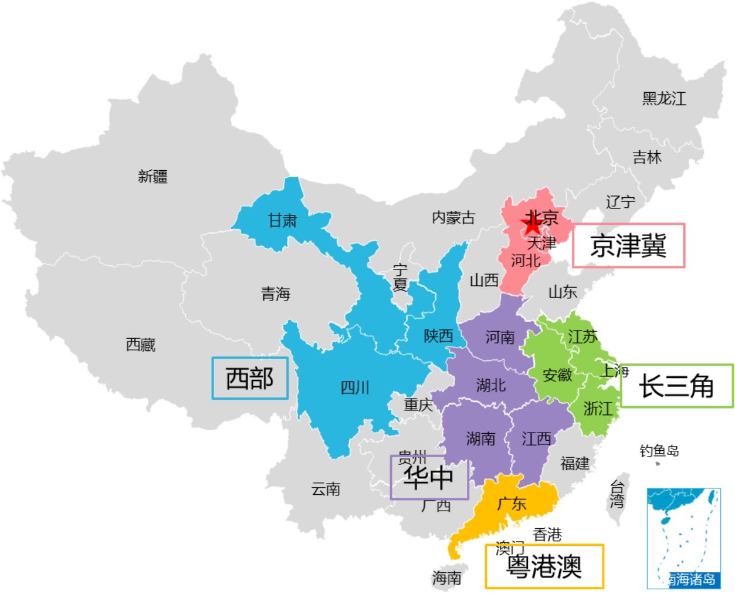

图 1 我国北斗五大核心产业集群分布

湖北是我国北斗产业的最早发源地和产业应用聚集地。十四五时期，省内更是密集发布《湖北省北斗卫星导航产业发展“十四五”规划》《推进北斗产业高质量发展若干措施》《突破性发展北斗产业三年行动方案（2023-2025 年）》等文件，全面推动北斗产业集群发展。湖北立足打造全国北斗产业创新发展示范区， 预计在 2025 年将打造 1-2 家规模超 50 亿元的领军企业和5 家以上规模超 10 亿元的龙头企业。
江苏在南京、苏州、扬州、南通等地布局多个北斗产业基地，重点引入芯片研制、功能模块、元器件制造等上下游企业， 如江苏北斗卫星应用产业研究院、北斗星通等。南京、苏州分别以 217家和 101 家北斗企业跻身全国前十。江苏近年陆续承接中国第二代卫星导航系统重大专项《江苏省北斗综合应用示范工程》和国

家发改委《北斗产业园区创新发展专项行动专项》任务，进一步推进北斗相关产业园、研究院、云平台、数据中心等空天基础设施载体建设，“北斗产业集群”发展处于全国第一梯队。

2．聚焦重点场景应用
随“北斗+”融合创新和“+北斗”时空应用发展，北斗在智能交通、智慧能源、智慧农业、智能制造、智慧教育等数字化应用场景已发挥重要时空赋能作用，推动各领域产业数字化进程。截至 2022 年底3，全国推广各类北斗终端超过 2000 万台/套，交通、公安等行业已初步实现北斗规模应用， 在气象监测、应急减灾、城市管理等领域正在加速推广落地。
河北建设国家北斗导航位置服务数据中心河北分中心及北斗三号精准位置服务平台，探索全省范围实现集北斗毫米级、厘米级、分米级、米级等全精度服务， 推动北斗导航系统在轨道交通、民航机场、智慧海洋、水利气象、政府应急等场景全面应用北斗高精度服务。
福建深化数字福建战略，统筹卫星地面接收站建设，建成北斗位置服务公共平台，聚焦北斗在交通运输行业运行监测典型场景，建成福建省公务用车信息综合管理系统，推动 5G、北斗、物联网等新技术在港口码头的部署应用，目前实现了全省 8000余艘渔船、1.25 万公务用车、4000 辆执法执勤用车的全面定位监控及管理。

三、中国电信的发展空天产业的思考

中国电信以“天地云网”总体架构为牵引，统筹推进“天星、地网、枢纽港、云资源池”一体化布局，明确天地一体融合发展演进路径。相较友商， 中国电信产业基础具有一定优势。当前应把握战略性新兴产业发展契机，整体谋划布局，重点关注通导融合技术创新、区域特色产业发展、标杆应用规模推广。

3 数据来源：《2023 中国卫星导航与位置服务产业发展白皮书》

1．推动通导融合发展
立足国内唯一卫星通信运营商和解决方案提供商的资源优势，依托天通卫星实现天地一体、协同通信等能力。加大高通量卫星组网、星地融合等方面持续布局， 加强 6G 天地一体国际标准牵头。将高精定位、导航、短报文通信等服务深入融入天通主营业务，推动通导一体化发展。

2．深挖区域政策机会
立足区域发展，加大北斗等空天产业政策研究，挖掘发展机会。建议重点省公司牵头，加强与五大产业集群省份政府合作，建设北斗科技创新中心，打造北斗开放实验室，推动关键技术攻关，实现落地商用。

3．标杆应用规模推广
宁夏公司完成“国家北斗导航位置服务数据中心宁夏分中心”建设。雄安公司与当地管委会合作， 在车联网、智慧城市、应急
救灾等场景落地空天应用。进一步依托云网优势，将定位、短报文、卫星语音等能力统一沉淀，建立空天信息服务门户，赋能更多工业、交通、政务等行业客户，拓展产数业务边界。

作者简介：中国电信股份有限公司研究院/战略发展研究所


郑思源 【15313379583】
分析师，硕士，近期主要从事空天信息、产业数字化等方向的技术跟踪及行业研究。

田红
高级分析师，长期从事战略环境分析、战略规划与评估等领域研究。

